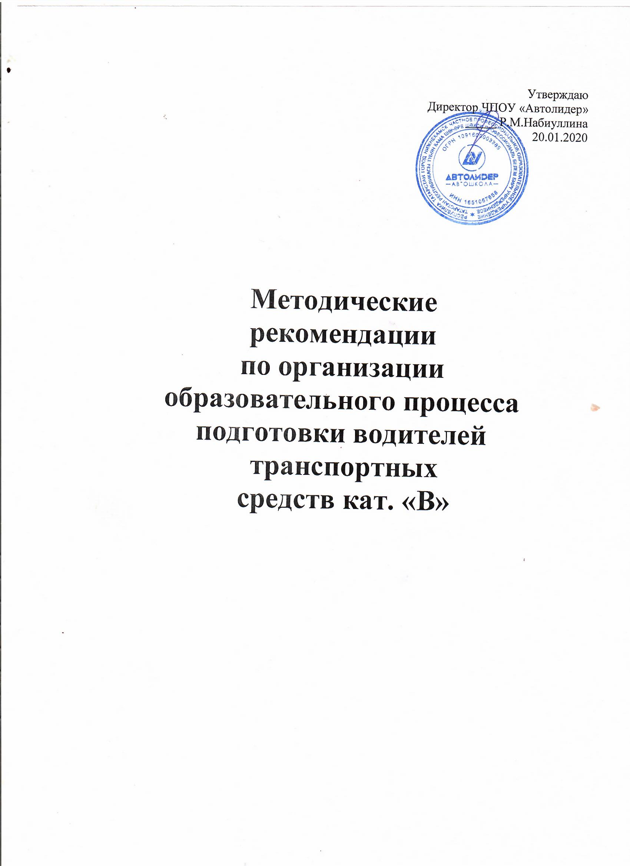

Требования к результатам освоения Рабочей программы сформированы на основе квалификационных требований, предъявляемых к водителю транспортных средств категории «В». В требованиях к результатам освоения рабочей программы описываются требования к умениям, приобретаемым в ходе освоения рабочей программы, указываются усваиваемые знания, на базе которых формируются умения и приобретается практический опыт управления транспортным средством.

Структура и содержание Рабочей программы представлены учебным планом, тематическими планами по учебным предметам, рабочими программами по учебным предметам.

В учебном плане содержится перечень учебных предметов с указанием объемов времени, отводимых на освоение предметов, включая объемы времени, отводимые на теоретическое и практическое обучение.

В тематическом плане по учебному предмету раскрывается последовательность изучения разделов и тем, указывается распределение учебных часов по разделам и темам.

В рабочей программе учебного предмета приводится содержание предмета с учетом требований к результатам освоения в целом программы подготовки водителей транспортных средств категории «В».

Рекомендации к условиям реализации Рабочей программы представлены рекомендациями по организации учебного процесса, учебно-методическому и кадровому обеспечению.

Рекомендации по организации учебного процесса:

Учебные группы по подготовке водителей создаются численностью не более установленной в соответствии с полученной лицензией по данному подразделению.

Учет посещаемости занятий, успеваемости и пройденных тем ведется преподавателями и мастерами производственного обучения в соответствующей учетной документации.

Продолжительность учебного часа теоретических и практических занятий - 1 академический час (45 минут), занятия по вождению – 1 астрономический час (60 минут), включая время на подведение итогов, оформление документации.

Теоретическое и практическое обучение проводятся в оборудованных кабинетах с использованием учебно-методических и учебно-наглядных пособий в соответствии с Перечнем учебных материалов для подготовки водителей.

В ходе практического обучения по предмету «Первая медицинская помощь» обучающиеся должны уметь выполнять приемы по оказанию доврачебной помощи (самопомощи) пострадавшим на дорогах.

Обучение вождению проводится вне сетки учебного времени мастером производственного обучения индивидуально с каждым обучаемым в соответствии с графиком очередности обучения вождению (на учебном транспортном средстве). При этом мастер может обучать на учебном транспортном средстве–одного обучаемого. Обучение вождению состоит из первоначального обучения вождению и обучения практическому вождению на учебных маршрутах в условиях реального дорожного движения.

Первоначальное обучение вождению транспортных средств должно проводиться на автодроме.

К обучению практическому вождению на учебных маршрутах допускаются лица, имеющие первоначальные навыки управления транспортным средством, представившие медицинскую справку установленного образца и знающие требования Правил дорожного движения.

На занятии по вождению мастер производственного обучения должен иметь при себе: удостоверение на право управления транспортным средством соответствующей категории, документ на право обучения вождению транспортного средства данной категории.

Обучение практическому вождению проводится на учебном транспортном средстве, оборудованном в установленном порядке и имеющим опознавательные знаки «Учебное транспортное средство», учебном автодроме (площадке для учебной езды) и на учебных маршрутах, утверждаемых директором Автошколы.

На обучение вождению отводится 56 ч (на механической коробки передач) и 54 ч.(на автоматической коробки передач) на каждого обучаемого. При отработке упражнений по вождению предусматривается выполнение работ по контрольному осмотру учебного транспортного средства.

Каждое задание программы обучения вождению разбивается на отдельные упражнения, которые разрабатываются инструктором, и утверждаются директором.

Для проверки навыков управления транспортным средством предусматривается проведение контрольного занятия.

Контрольное занятие проводится на автодроме. В ходе занятия проверяется качество приобретенных навыков управления транспортным средством путем выполнения соответствующих упражнений.

Лица, получившие по итогам контрольного занятия неудовлетворительную оценку, не допускаются к выполнению последующих заданий.

По предметам «Устройство и техническое обслуживание транспортных средств категории «В» как объектов управления» и «Первая медицинская помощь» проводится зачет.

По завершению обучения проводится итоговая аттестация. Состав аттестационной комиссии определяется и утверждается директором Автошколы.

Основными видами аттестационных испытаний являются: комплексный экзамен и практический экзамен по управлению транспортным средством.

Экзамен и зачеты проводятся с использованием экзаменационных билетов, разработанных в Автошколе на основе Программы утвержденной директором.

На прием экзамена отводится 2 часа. При проведении экзаменов с использованием автоматизированных систем, время, отводимое на экзамен уменьшается до фактически затраченного.

Практический экзамен по управлению транспортным средством проводится в два этапа. Первый этап проводится на автодроме, второй этап – на контрольном маршруте в условиях реального дорожного движения.

Результаты итоговой аттестации оформляются протоколом.

По результатам положительной итоговой аттестации выдается свидетельство о прохождении обучения действующего образца.

При обучении вождению на транспортном средстве, оборудованном автоматической коробкой переключения передач в свидетельстве о прохождении обучения делается соответствующая запись.

Выдача водительского удостоверения на право управления транспортным средством производится подразделениями ГИБДД после сдачи квалификационных государственных экзаменов.

Рекомендации к учебно-методическому обеспечению учебного процесса:

Перечень учебных материалов для подготовки водителей транспортного средства категории «В» содержится в приложении к программе.

Требования к кадровому обеспечению учебного процесса:

Преподаватель:

Высшее профессиональное образование или среднее профессиональное образование по направлению подготовки "Образование и педагогика" или в области, соответствующей преподаваемому предмету, без предъявления требований к стажу работы либо высшее профессиональное образование или среднее профессиональное образование и дополнительное профессиональное образование по направлению деятельности в образовательном учреждении без предъявления требований к стажу работы.

Занятия по предмету «Оказание медицинской помощи» проводятся медицинским работником с высшим или средним профессиональным образованием медицинского профиля.

Мастер производственного обучения

Высшее профессиональное образование или среднее профессиональное образование в областях, соответствующих профилям обучения, и дополнительное профессиональное образование по направлению подготовки "Образование и педагогика" без предъявления требований к стажу работы.

Требования к результатам освоения рабочей программы

Водитель транспортного средства категории «В» должен уметь:
безопасно управлять транспортным средством в различных дорожных и метеорологических условиях, соблюдать Правила дорожного движения;
управлять своим эмоциональным состоянием, уважать права других участников дорожного движения, конструктивно разрешать межличностные конфликты, возникшие между участниками дорожного движения;
выполнять контрольный осмотр транспортного средства перед выездом и при выполнении поездки;
заправлять транспортное средство горюче-смазочными материалами и специальными жидкостями с соблюдением современных экологических требований;
обеспечивать безопасную посадку и высадку пассажиров, их перевозку, либо прием, размещение и перевозку грузов;
уверенно действовать в нештатных ситуациях;
принимать возможные меры для оказания доврачебной медицинской помощи пострадавшим при дорожно-транспортных происшествиях, соблюдать требования по их транспортировке;
устранять возникшие во время эксплуатации транспортного средства мелкие неисправности, не требующие разборки узлов и агрегатов, с соблюдением требований техники безопасности;
своевременно обращаться к специалистам за устранением выявленных технических неисправностей;
совершенствовать свои навыки управления транспортным средством.

Водитель транспортного средства категории «В» должен знать:
назначение, расположение, принцип действия основных механизмов и приборов транспортного средства;
Правила дорожного движения, основы законодательства в сфере дорожного движения;
виды ответственности за нарушение Правил дорожного движения, правил эксплуатации транспортных средств и норм по охране окружающей среды в соответствии с законодательством Российской Федерации;
основы безопасного управления транспортными средствами;
о влиянии алкоголя, медикаментов и наркотических веществ, а также состояния здоровья и усталости на безопасное управление транспортным средством;
перечень неисправностей и условий, при которых запрещается эксплуатация транспортных средств или их дальнейшее движение;
приемы и последовательность действий при оказании доврачебной медицинской помощи при дорожно-транспортных происшествиях;
порядок выполнения контрольного осмотра транспортного средства перед поездкой и работ по его техническому обслуживанию;
правила техники безопасности при проверке технического состояния транспортного средства, приемы устранения неисправностей и выполнения работ по техническому обслуживанию, правила обращения с эксплуатационными материалами.

